# A LANDGANGSINFORMATIONEN NORDFJORDEID / NORWEGEN

|  |  |
| --- | --- |
| **04.06.2024** | **Nordfjordeid** liegt auf einem Isthmus (norwegisch: Eid) zwischen dem östlichen Ende des Eidsfjords, dem nordöstlichen Arm des Nordfjords, und dem See Hornindalsvatnet. Durch den Ort führt die Europastraße 39, die vom dänischen Aalborg über Bergen nach Trondheim führt. Nördlich des Ortszentrums fließt der Bach Presteelva, südlich der Fluss Eidselva, die beide in der Ortslage in den Fjord münden. Im Eidselva liegt die Insel Storøya. Im Norden und Süden wird Nordfjordeid durch hohe Berge begrenzt, von denen die Trolledalsegga im Südwesten des Ortszentrums mit 1022 Metern der Höchste ist. |
| **Pier:**  **Tourist-Info:**  **Währung:**  **Sehenswertes:** | Bereits in der ersten Hälfte des 17. Jahrhunderts entstand südlich des Orts der Exerzierplatz Nordfjordeid, der heute unter Denkmalschutz steht. Das Militär prägte lange die Entwicklung Nordfjordeids.  Am 12. Dezember 1944 sank das Schiff Wartheland nach einem Flugzeugangriff im Hafen von Nordfjordeid. Das gesunkene Wrack wird als Kulturdenkmal geführt.  Nordfjordeid gilt als Zentrum der Zucht Norwegischer Fjordpferde. Dort befindet sich auch das Norwegische Fjordpferde-Zentrum.  **MS Amadea** liegt vor Nordfjordeid auf Reede. Sie werden mit unseren bordeigenen Tenderbooten an Land gebracht. Der Ort beginnt direkt im Anschluss an die Tenderpier.  Die Tourist-Info befindet sich im Ort – Kulturhuset gamlebanken, Eidsgata 10. Über die Öffnungszeiten liegen uns leider keine Informationen vor.  Die **Norwegische Krone (NOK)** ist die offizielle Landeswährung.  **Aktueller Wechselkurs: 1 EUR = ca. 8,46 NOK – 10 NOK = ca. 1,34 EUR**  Es werden auch flächendeckend Kredit- und EC-Karte akzeptiert! In ganz Skandinavien wird vorzugsweise bargeldlos bezahlt. Selbst kleinste Summen werden mit der Karte bezahlt.  Die Stadt hat eine reiche Geschichte, die bis in die Wikingerzeit zurückreicht. Es gibt viele historische Stätten in der Umgebung, darunter alte Kirchen und Gräber. Eine Rekonstruktion des **größten Wikingerschiffs**, das jemals in Norwegen gefunden wurde, kann heute im **Museum „Sagastad Viking Center“** bewundert werden. Nordfjordeid ist auch ein beliebter Ausgangspunkt für Outdoor-Aktivitäten. Die umliegende Landschaft bietet hervorragende Möglichkeiten zum Wandern, Skifahren, Angeln und Kajakfahren. Der nahegelegene Jostedalsbreen Nationalpark, Heimat des größten Gletschers auf dem europäischen Festland, ist ebenfalls ein beliebtes Ziel für Naturliebhaber. Insgesamt bietet Nordfjordeid eine einzigartige Kombination aus natürlicher Schönheit, kulturellem Reichtum und historischer Bedeutung, die es zu einem interessanten Kreuzfahrtziel in Norwegen macht. |

Torre di Ligny

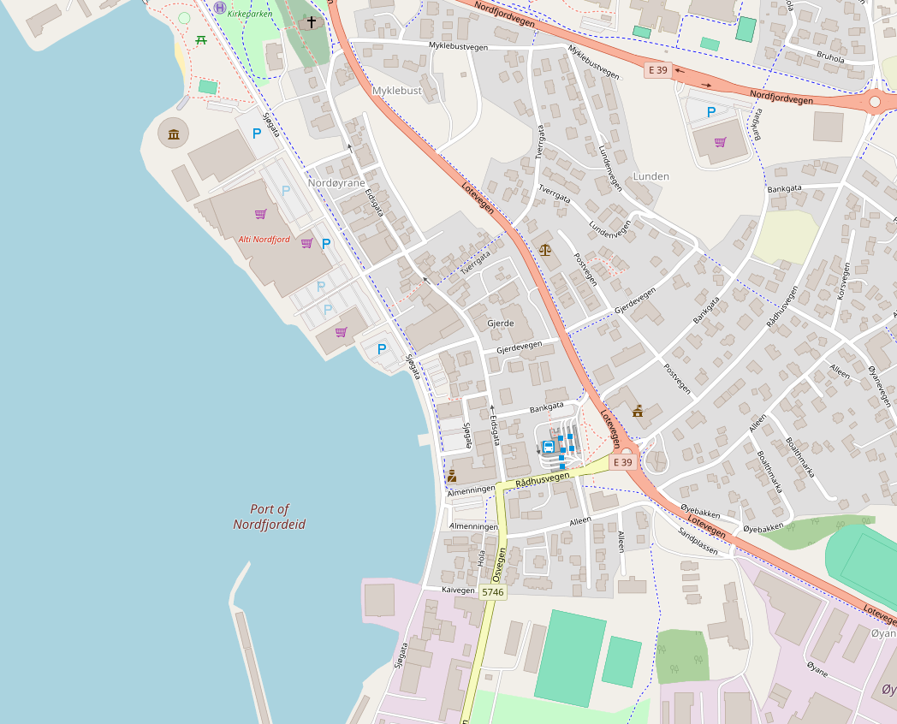

Weitere Informationen über die Region finden Sie in Ihrem MARCO POLO Reiseführer ab Seite ??!

**Ihr Phoenix-Team wünscht Ihnen schöne Eindrücke in Nordfjordeid / Norwegen!**

**(Angaben gemäß Agentur & Internet – ohne Gewähr!)**

**Tenderpier**

**Sagastad Viking Center**

**MS AMADEA**